Муниципальное автономное дошкольное образовательное учреждение детский сад №12

Проект «Космос»

(Средняя группа)

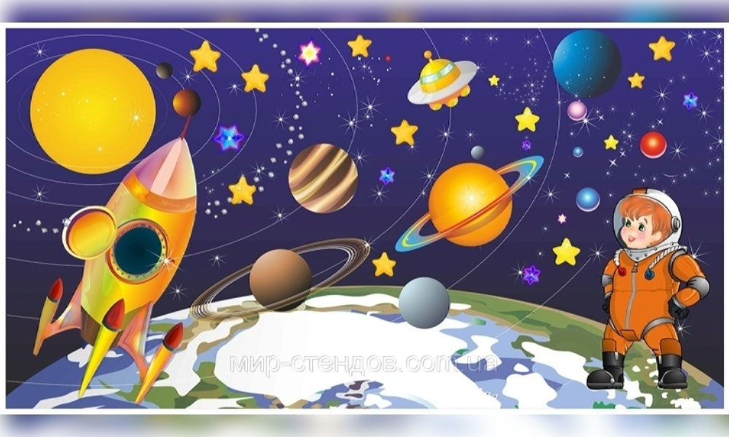

Автор работы: Дуванова М.В.

2019 г.

Актуальность

Сегодня в обществе идет становление новой системы дошкольного образования. В 2013 году был утвержден Федеральный государственный образовательный стандарт дошкольного образования. На его основе разрабатывается Содержание основой образовательной программы дошкольного образования, которая включает в себя совокупность образовательных областей, обеспечивающих разностороннее развитие детей с учетом их возрастных и индивидуальных особенностей по основным направлениям.

На сегодняшний день современные дети перестали интересоваться темой космоса. В эпоху первого полета человека на орбиту все дети страны мечтали стать космонавтами. В наши дни такие полеты стали обыденной реальностью, и поэтому интерес космонавтики постепенно угасает. Родители уделяют недостаточное внимание к российскому празднику: 12 апреля – День космонавтики. Данным проектом хотелось бы привлечь родителей и детей к совместной деятельности. Познакомить детей с праздником посвященным дате первого полета Юрия Гагарина в космос.

Таким образом. Мы видим практическую направленность данного проекта, его актуальность и перспективность рассмотрение данной темы в связи с анализированием ФГОС Дои с учетом возрастных особенностей детей средней группы.

Паспорт проекта

Автор проекта: Дуванова М.В.

Тема проекта: « Космос»

|  |  |
| --- | --- |
| Сроки реализации, продолжительность проекта | Краткосрочный (8.04.2019г.- 12.04.2019г) |
| Тип проекта | Информационно-творческий, практико-ориентированный. |
| Участники проекта | Воспитатель, дети, родители |
| Проблема значимая для детей, на решение которой направлен проект | Незнание детьми российского праздника «День **космонавтики**», о **космосе**, **космонавтах** и первом полете Юрия Алексеевича Гагарина. |
| Актуальность | На сегодняшний день современные дети перестали интересоваться темой космоса. В эпоху первого полета человека на орбиту все дети страны мечтали стать космонавтами. В наши дни такие полеты стали обыденной реальностью, и поэтому интерес космонавтики постепенно угасает. Родители уделяют недостаточное внимание к российскому празднику: 12 апреля – День космонавтики. Данным проектом хотелось бы привлечь родителей и детей к совместной деятельности. Познакомить детей с праздником, посвященным дате первого полета Юрия Гагарина в космос. |
| Цель проекта | Познакомить детей с российским праздником – День **космонавтики**, героями **космоса**. |
| Задачи проекта | - знакомство с праздником *«День****космонавтики****»*, героями **космоса**, с первым полетом Юрия Гагарина;  - расширить и углубить знания детей о **космосе**, о животных-**космонавтах**, дате первого полета Юрия Гагарина в **космос**, празднике День **космонавтики**;  - развивать интерес, творческие способности. |
| Итоговое мероприятие проекта | Организация творческой выставки «Галактика» |
| Продукт проекта | Организация выставки работ детей по аппликации *«****Космическая ракета****»*; Пластилинографии *«Наша Земля»*;  Выставка рисунков «Космический мир»  Презентация родителей «12 апреля - День космонавтики» |
| Ожидаемые результаты по проекту | * Систематизирование и обобщение у детей знаний о космосе и профессии «Космонавт» * У всех детей обогатить словарь путем в видение определенных слов в практику общения. * Вовлечение родителей в жизнь детского сада. |

**Этапы реализации проекта:**

1.Организационный

1. Провести опрос детей: «Какой праздник и почему отмечает наша страна 12 апреля?»

2. Подбор литературы и информационного материала по данной теме

2. Основной

Реализация проекта

8.04 (понедельник)

- Познавательная беседа *«*Что такое космос? Первый космонавт»

- НОД «Профессия - космонавт»

- Пальчиковая гимнастика «Мы космический отряд». 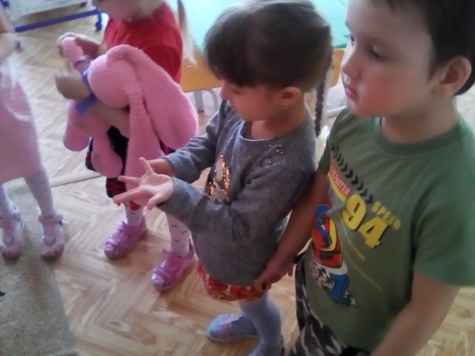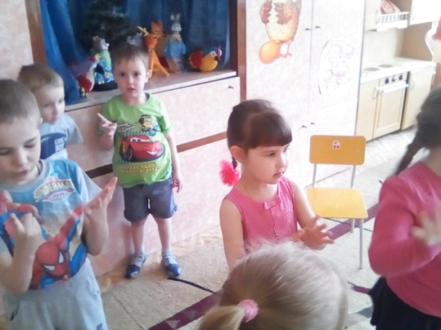

9.04.(вторник)- Подвижная игра «Ракета»

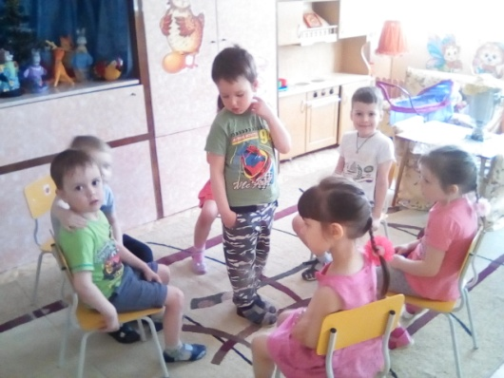

- Просмотр видеофильма и беседа «Космос»

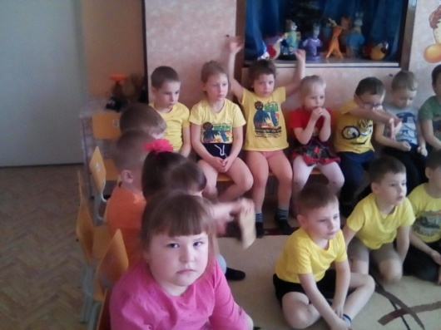

- Познавательная беседа на тему «Белка и стрелка»

10.04 (среда)

- Рисование «Космический мир»

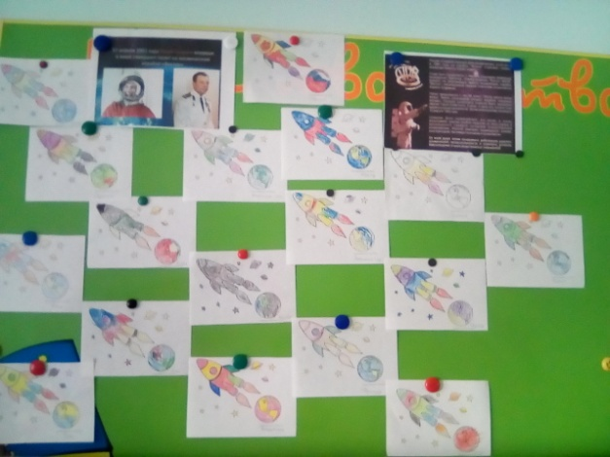

- Беседа « О космосе и космонавтах», «Первый космонавт на Земле»

- Подвижная игра «Космонавты»

11.04 (четверг)

- Аппликация «Космическая ракета»

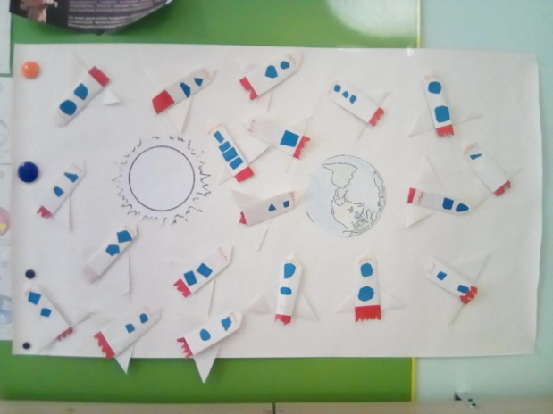

- Пальчиковая игра «Будем в космосе летать»

- Просмотр презентации «Космос – это интересно»

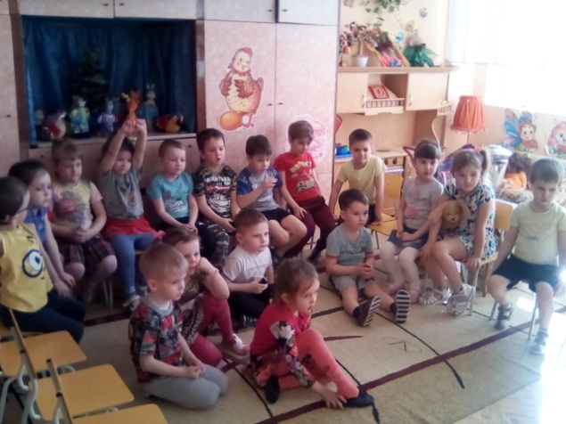

12.04

-Лепка «Наша планета»

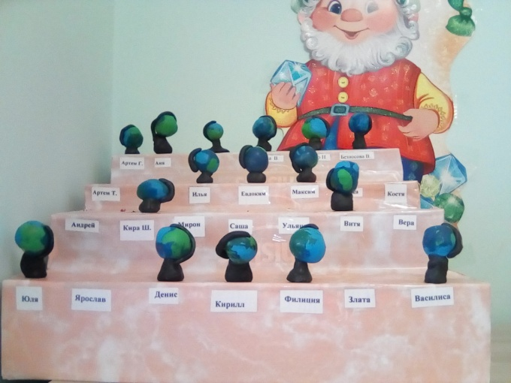

- Просмотр мультфильма по книге К. Булычева «Тайна третьей планеты»

- Беседа- рассуждение «Что я могу увидеть в космосе»

3. Заключительный

- Рассмотрение выставки «Галактика»

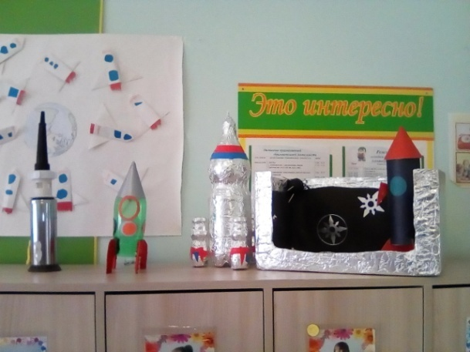

Таким образом, использование разнообразные методы и приемы мой проект был реализован в полном объеме. У детей сформировались, систематизировались и обобщились знания о космосе, о Белке и Стрелке, и профессии «Космонавт». У всех детей обогатился словарь путем в видение определенных слов в практику общения, в результате чего происходит формирование представлений об окружающем мире, который является источником познания и умственного развития детей.

Приложение №1

**Познавательная беседа «Космос»**

Цель:

сформировать у детей понятия *«****космос****»*;

Задачи:

выяснить, что есть в **космосе**;

ввести понятия *«звезды»*,» планеты»;

воспитывать убеждение в ценности коллективного труда для достижения общей цели.

Оборудование и материалы:

разрезные картинки на **космическую тему**;

изображение **космических объектов**;

тонированные черным цветом листы бумаги формата А3;

конфетти, клей, кисти для клея.

Содержание беседы

Что мы можем увидеть ночью и днем на небе? *(Солнце, звезды, луну.)* Все это находится в **космическом пространстве**. Слово *«****космос****»* означает *«все на свете»*, *«Вселенная»* — это все, что существует. Земля — часть Вселенной, так же как Солнце, Луна и все другие планеты. Звезды, облака газа и пыли — это тоже Вселенная.

Ученые используют телескопы и **космические** автоматические станции для изучения **космоса**.

На ночном небе мы видим звезды. Они очень разные и по размеру и температуре. Звезды — огненные шары, одни более горячие, другие — менее, поэтому и цвет у звезд разный. Самые горячие — белые, чуть менее горячие — голубые, потом желтые и красные.

А какая звезда к нам ближе всего? Солнце — это звезда. Она считается самой близкой к нам звездой во Вселенной. Солнце — шар, состоящий из раскаленных ярко светящихся газов. Оно дает нашей планете свет и тепло, без него не было бы жизни на Земле.

Вокруг Солнца кружатся планеты. У каждой планеты свой путь, называемый орбитой. Запомнить названия и очередность планет вам поможет

*«Астрономическая считалка»*

На Луне жил звездочет,

Он планетам вел подсчет.

Меркурий — раз, Венера — два-с,

Три — Земля, четыре — Марс.

Пять — Юпитер, шесть — Сатурн,

Семь — Уран, восьмой — Нептун,

Девять — дальше всех — Плутон.

Кто не видит — выйди вон.

Ученые предполагают, что за Плутоном есть десятая планета. Но она еще не найдена. В Солнечной системе есть еще астероиды и кометы.

Астероид — небольшое планета подобное небесное тело, движущееся по орбите вокруг Солнца.

Комета — небольшое небесное тело, имеющее туманный вид. Оно состоит из каменных пород, льда и пыли. Когда комета приближается к Солнцу, у нее образуется светящийся хвост.

Метеоры - явление, возникающее при сгорании в атмосфере Земли мелких **космических частиц**, например, осколков комет или астероидов. Метеоры еще называют падающими звездами.

Приложение №2

**Познавательная беседа на тему *«Белка и Стрелка»***

Цели:

расширить представления детей о **космических полетах**;

познакомить детей с первыми *«****космонавтами****»* Белкой и Стрелкой.

Оборудование и материалы:

картинки с изображением Лайки, Белки и Стрелки

Ход беседы

А вы знаете, что собаки полетели в **космос вслед за мышами**. Не каждая из собак подходит для полёта. Она должна быть чуть больше кошки, весить 4-6 килограммов, ей должно быть 2-3 года, шерсть должна быть светлой. Породистые собаки для трудных испытаний не годились. Ласковые, спокойные дворняжки лучше всего подходили для **космических опытов**. В собачьем отряде проходили каждый день тренировки. Собак учили не бояться тряски и шума, переносить жару и холод, по сигналу лампочки — есть. Лучше всех была умная и смелая собака Лайка. Для неё построили ракету, и 3 ноября 1959 года отважная разведчица умчалась в **космос***(показать картинку с изображением Лайки)*.

А 9 августа 1960 с **космодрома Байконур в космос** полетели собаки Белка и Стрелка *(показать картинки с изображением Белки и Стрелки)*. Собаки прошли все виды испытаний. Они могли довольно длительно находиться в кабине без движения, переносить большие перегрузки, вибрации. Животные не пугались звуков, сидели в своем экспериментальном снаряжении, давая возможность записывать биотоки сердца, мышц, мозга, артериальное давление, характер дыхания. По телевидению показали кадры полета Белки и Стрелки. Было хорошо видно, как они кувыркались в невесомости. И, если Стрелка относилась ко всему настороженно, то Белка радостно бесилась и даже лаяла. 20 августа было объявлено, что совершил мягкую посадку спускаемый аппарат, и на землю благополучно возвратились собаки Белка и Стрелка.

Приложение №3

**Познавательная беседа на тему *«Первый космонавт на Земле»***

Цель:

познакомить детей с первым человеком, полетевшим в **космос**;

Задачи:

воспитывать интерес к профессии **космонавта**;

подвести детей к пониманию того, что **космонавтом** может быть только здоровый, образованный, настойчивый и бесстрашный человек;

воспитывать в детях гордость за свою страну, любовь к своей Родине.

Оборудование и материалы:

Портреты Ю. Гагарина, В. Терешковой;

Ход беседы

12 апреля наша страна отмечает День **Космонавтики**. Этот праздник, прежде всего для **космонавтов**. **Космонавты — люди**, которые летают в **космическое** пространство на ракетах. А кто знает, кто был первым **космонавтом**, полетевшим в **космос**? *(Ответы детей.)*

Юрий Алексеевич Гагарин родился 9 марта 1934 года. Детство Юрия прошло в деревне Клушино. Юрий Гагарин закончил с отличием училище летчиков. 12 апреля 1961 года с **космодрома Байконур стартовал космический корабль***«Восток»*. Когда Юрий Гагарин полетел впервые в **космос**, вся страна следила за его полетом, все люди волновались. И когда он приземлился, то все радовались. Люди выходили на улицы городов и устраивали праздник. Все гордились, что именно российский гражданин первым в мире полетел в **космос**. За этот подвиг Ю. А. Гагарину присвоено звание Героя Советского Союза. День полета 12 апреля был объявлен праздником – Днём **космонавтики**.

После полете Ю. А. Гагарина в **космосе** побывало очень много **космонавтов**, **среди них были и женщины**. Первая в мире женщина – **космонавт** – Валентина Терешкова *(показывается портрет)*. Многие **космонавты летали в космос не один раз**. Сейчас совершаются совместные полеты **космонавтов разных стран**. Работа **космонавтов**, очень опасна. Труд их по достоинству оценила наша страна: все **космонавты** удостоены высоких наград.

Хотите ребята, я вам расскажу об испытаниях, которые **космонавты** должны пройти на Земле:

Представьте, если бы вас посадили в большой шар, и огромный великан стал бы перебрасывать его из одной руки в другую. Чтобы вы почувствовали при этом?

А вот еще одно испытание – представьте, что вас посадили в кресло, пристегнули ремнями, и машина со страшной силой закружила бы это кресло: вверх, вниз, туда-сюда.

А еще ребята, когда ракета взлетает, она очень дрожит. Чтобы привыкнуть к этому, **космонавта** сажают в вибромашину, и начинается такая тряска, что зуб на зуб не попадает.

Испытания серьезные. А почему же все **космонавты справляются с ними**, как вы думаете? *(тренированные, занимаются спортом)*.**Космонавт** должен быть бесстрашным, почему? (люди не знают, с чем они могут столкнуться в **космосе**, исправна ли ракета). Чем занимаются **космонавты в космосе**? (проводят научные эксперименты, изучают поверхность Земли, уточняют прогноз погоды, обеспечивают радиотелевизионную связь).

Приложение №4

**Конспект НОД *«Профессия – космонавт»***

Цель: расширить представления детей о **космосе и космических полетах**.

Задачи:

1. Закреплять знания детей о планетах солнечной системы.

2. Подчеркнуть уникальность планеты Земля.

3. Познакомить детей с профессией **космонавта**.

4. Закреплять знания детей о первом **космонавте Ю**. Гагарине.

5. Развивать связную речь.

6. Упражнять детей в обратном счёте.

Материал и оборудование: фотографии Ю. Гагарина; фотография планеты Земля из **космоса**; макет ракеты.

Предварительная работа: Чтение книг о **космосе**; загадывание детям загадок на **космическую тему**; знакомство с первым **космонавтов Ю**. Гагариным; просмотр снимков из **космоса**.

Проведение образовательной деятельности

Дети играют. Вдруг, в **группу залетает ракета***(воспитатель берет макет в руки)*.

Воспитатель: Ой, ребята что это? Правильно ракета. А как вы думаете, для чего она нужна? Конечно, чтобы летать в **космос**.

Воспитатель: А вы бы хотели стать **космонавтами**? Здорово, я так и думала.

Воспитатель: Но в **космонавты берут не всех**. Ребята, как вы думаете, каких людей берут в **космонавты**? Правильно самых умных, самых смелых, самых здоровых.

Воспитатель: Вы готовы пройти испытания, чтобы стать **космонавтами**? Ну, тогда моё вам первое задание. Игра *«В****космосе****»*.

Дети становятся в круг и, передавая макет ракеты, друг другу называют слова, относящиеся к **космосу и всему**, что с ним связано.

Воспитатель: Молодцы, как много **космических слов вы знаете**. А теперь проверим вашу выносливость (игра *«Держу равновесие»*). Нужно будет простоять на одной ноге, а руки отвести в стороны. Приготовились, начали.

Дети выполняют задание.

Воспитатель: Вы, просто молодцы. Вас всех смело можно брать в **космонавты**.

Воспитатель: Итак, ракета у нас есть, и мы смело можем отправиться в путешествие *(ребята поднимают руки вверх и соединяют их в виде конуса)*. Начинаем с вами обратный отсчет, ведём счёт от 10 до 1.

Воспитатель: Ура, мы взлетели! Ребята, предлагаю вам взглянуть в иллюминаторы. Что мы можем видеть из них в **космосе**? Правильно планеты.

Воспитатель: Ребята, все планеты вращаются вокруг Солнца. Оно располагается в центре нашей солнечной системы.

Воспитатель: Ребята, назовите мне, пожалуйста, планеты нашей солнечной системы. Помните, мы с вами учили стихотворение, давайте хором его вспомним.

По порядку все планеты назовет любой из нас:

Раз – Меркурий,

два – Венера,

три – Земля,

четыре – Марс!

пять – Меркурий,

шесть – Сатурн,

семь – Уран,

восьмой – Нептун.

И девятая планета — под названием Плутон!

Воспитатель: Ребята, а как звали первого в мире **космонавта**? Правильно, Юрий Алексеевич Гагарин.

Воспитатель: Он совершил свой первый полет 12 апреля 1961 года, это было очень давно. И тогда всё люди нашей страны гордились этим событием.

Воспитатель: О, нашем первом **космонавте писали много стихов**, вот послушайте одно из них.

Юрий Гагарин

Автор: Владимир Степанов

В **космической ракете**,

С названием "Восток"

Он первым на планете,

Подняться к звёздам смог.

Поёт об этом песни

Весенняя капель:

Навеки будут вместе

Гагарин и апрель.

Воспитатель: Ребята о чём это стихотворение? Правильно о Ю. Гагарине, о его первом полете. А как называлась эта ракета? Молодцы, вы внимательно слушали *«Восток»*.

Воспитатель: Мы с вами должны гордиться, что живем в стране, гражданин которой совершил первый полет в **космос**.

Воспитатель: А сейчас я предлагаю вам сделать зарядку. Ведь для **космонавтов** очень важно поддерживать хорошую физическую форму. Начнём? Поехали.

Воспитатель читает стихотворение и выполняет упражнения, ребята повторяют упражнения за воспитателем.

Чтоб ракетой управлять,

Нужно смелым, сильным стать.

Слабых в **космос не берут**,

Ведь полет — не легкий труд!

Не зевай по сторонам,

Ты сегодня — **космонавт**!

Продолжаем тренировку,

Чтобы сильным стать и ловким.

Воспитатель: Ребята, в свой первый полет Юрий Гагарин сделал круг вокруг Земли. Давайте пролетим над нашей планетой и посмотрим, что же он видел из своего иллюминатора. Земля вращается вокруг Солнца, так же как и все другие планеты, и одновременно вокруг себя, когда Солнце освещает одну сторону, здесь светло, а с противоположной стороны темно, ночь.

Воспитатель: Мы видим на этих фото нашу планету Земля. Ребята, собой представляет наша планета, что вы можете рассказать о ней, глядя на эти фотографии? Правильно, она круглая. А какие цвета мы здесь видим? Голубой в основном. А что это такое голубое на нашей планете, как вы думаете? Правильно, это вода, моря и океаны.

Воспитатель: Как вы думаете, а что из **космоса** видится на нашей планете зеленым и коричневым? Правильно, это леса и горы. Молодцы, ребята.

Воспитатель: Ребята, наша с вами планета Земля уникальна, только на ней из всех планет солнечной системы есть жизнь.

Воспитатель: У нашей с вами планеты есть спутник, который называется Луна.

Воспитатель: У Луны есть одна особенность: она каждый день меняет свой вид. То она видна нам как буква *«С»*, то похожа на блин, то снова превращается в букву *«С»*. Это происходит из-за того, что наша планета Земля все время вращается, и из-за ее вращения нам видна то вся Луна (когда Солнце ее освещает, то ее частичка *(когда Земля заслоняет Луне свет Солнца)*.

Воспитатель: Время быстро пролетело, и нам пришла пора возвращаться на Землю. Приготовились (дети поднимают руки над головой, соединяя их, делая как бы конус ракеты) и полетели (дети двигаются за воспитателем в раздевалку, приземление на Землю происходит там).

Воспитатель: Ребята, поздравляю вас с успешным возвращением на Землю.

Приложение №5

**Беседа-рассуждение *«Что я могу увидеть в космосе?»***

Задачи:

• Закрепить у детей представление о Вселенной, звёздах, кометах, планетах солнечной системы.

• Развивать у детей воображение, умение обосновывать своё желание, высказывать свои предположения и догадки, доказывать или опровергать выдвинутую гипотезу.

• Воспитывать уважение к мнению других детей, умение слушать.

Ход беседы:

Воспитатель показывает детям плакат с изображением солнечной системы.

Как вы думаете что это? *(солнечная галактика,****космос****, вселенная)* Почему вы так решили? *(тут есть звёзды, планеты, кометы)*

Это макет Солнечной системы, та часть Вселенной, где находится наша планета Земля. А что такое **космос**? *(это вселенная)*

Весь необъятный мир, который находится за пределами Земли, называется **космосом или Вселенной**. Как вы думаете, у **космоса есть начало и конец**? *(ответы детей)*

**Космосу**, или Вселенной, нет конца и предела. Вселенная заполнена бесчисленным количеством звёзд. Комет, планет и других небесных тел. В **космосе носятся тучи космической пыли и газа**. Но чего в **космосе нет**? *(воздуха)* Как вы думаете, планеты, звезды, неподвижны? *(ответы детей)*

Во Вселенной нет ни одного небесного тела, которое бы стояло на месте. Все они движутся с огромной скоростью по своему пути. Слово *«****космос****»* обозначает *«порядок»*, *«строй»*.

А вы хотели бы полететь в **космос**? *(да)* Что именно вы хотели бы увидеть в **космосе**, где побывать и почему именно там? *(ответы детей)* Какая из планет вас привлекает и почему? *(ответы детей)*

В **космосе тихо**, одиноко, холодно. А как вы думаете, есть ли ещё в **космосе планеты**, на которых живут люди? *(ответы детей)*

Я предлагаю вам совершить небольшое путешествие по **космическим просторам**.

Физминутка

*«Путешествие на Луну»*.

Если очень постараться, ноги на ширине плеч, наклоны вправо,

Если очень захотеть, влево;

Можно на небо подняться ноги слегка расставлены, руки на поясе,

И до солнца долететь. Подняться на носках верх-вниз;

И всерьёз, не понарошку и. п. тоже, повороты влево-вправо;

Познакомиться с Луной,

Погулять на ней немножко ходьба на месте.

И вернуться вновь домой.

Итак, занимайте места в нашей **космической** ракете у иллюминаторов. Взлетаем. Держим курс на Луну. (воспитатель включает слайд-программу *«Луна»*)

Что такое Луна? Луна – не звезда и не планета. Она спутник Земли, большой каменный шар, который в несколько раз меньше Земли. Луна – самое близкое к Земле небесное тело. На её поверхности можно увидеть светлые пятно – это лунные моря, на самом деле в них нет ни капли воды. На Луне нет воздуха. Вся поверхность Луны покрыта толстым слоем **космической пыли**. Луна светит потому, что её освещает Солнце. Луна движется вокруг Земли и обходит её кругом один раз за месяц. Как вы думаете на Луне можно жить? Почему? *(ответы детей)*

Облетаем Луну и видим летящую комету.

Что такое комета? Кометы – небесные путешественницы. Это огромные глыбы из камня и льда. Иногда их за это называют *«Грязными снежками»*. Они *«живут»* очень далеко от Солнца, дальше самых дальних планет. Многие только раз появляются вблизи Солнца и навсегда исчезают в глубинах **космоса**. Когда комета приближается к Солнцу, её можно увидеть на небе даже без бинокля и телескопа, потому что у неё появляется светящийся хвост. Солнце нагревает комету, замёрзшие газы и лёд начинают испаряться и тянутся за кометой как хвост.

Но вот полёт подошёл к концу, заканчивается топливо и мы возвращаемся назад. Какое интересное путешествие у нас получилось.

Приложение №12

**Конспект занятия по лепке «Наша планета Земля»**

Цель: Познакомить детей с глобусом — моделью земного шара, дать детям элементарные представления о том, что существуют разные области **земли**, которые отличаются по своим природным условиям и обозначаются на глобусе по-разному; воспитывать бережное отношение к **Земле-своему дому**. Развивать мелкую моторику и стимулировать речевое развитие путем активных движений пальцев.

Материал и оборудование:

Глобус. Физическая карта **Земли**. Фотоснимок **Земли из космоса**. Пластилин *(желтый, голубой, зеленый и черный)*. Стеки. Клеенка. Салфетки. Спички для опоры.

Ход занятия:

В:Эта **планета-любимый дом**,

На ней мы с рожденья все вместе живем.

**Планета прекрасна**: моря, океаны,

Цветы и деревья и разные страны.

И солнце сияет с зари до заката,

Что за **планета**, скажите, ребята?

Д: Это **Земля**.

В: Да, если подняться высоко-высоко в космос, то можно увидеть, что **наша планета похожа на шар**. А как называется предмет, который изображает нашу **Землю**?

Д: Глобус.

В: А для чего нужен глобус?

Д: Чтобы смотреть, что где находится.

В: Да, например, **наша** Россия находится вот здесь. Но на глобусе не очень удобно все рассмотреть, ведь его надо постоянно поворачивать и неудобно брать с собой. Вот поэтому люди придумали карту. Как вы думаете, кому нужна карта?

Д: Морякам, военным, путешественникам, ученым и д. т.

В: Давайте мы с вами тоже рассмотрим карту нашей **планеты**.

*(воспитатель вывешивает карту)*

Если посмотреть на нашу **планету из космоса**, то можно увидеть, что она голубая. Почему?

Д: Потому что много воды.

В: Да, и что же обозначают на карте синим цветом?

Д: реки, моря, океаны, озера

В: Но кроме воды есть еще суша, ее тоже обозначают разными цветами: коричневым – горы, желтым – равнины и пустыни, а как вы думаете, что обозначено зеленым цветом?

Д: Растения, леса.

В: Посмотрите, а еще на глобусе есть какая-то белая **земля**. Что же это такое?

Д: Снег и лед.

Ребята, хотите изобразить свою маленькую **планету Земля***(хотим)*. Тогда давайте ее вылепим.

Пальчиковая гимнастика *«****Планеты****»*

По порядку все **планеты**

Назовёт любой из нас:

*(сжимают и разжимают пальчики)*

Раз — Меркурий,

Два — Венера,

Три — **Земля**,

Четыре — Марс.

Пять — Юпитер,

Шесть — Сатурн,

Семь — Уран,

За ним — Нептун.

Он восьмым идёт по счёту.

А за ним уже, потом,

И девятая **планета**

Под названием Плутон.

*(поочерёдно загибать пальчики)*

В: Теперь, ребята, приступаем к работе. Взяли кусочек голубого пластилина (это будут водоемы, хорошо его размяли. А теперь - кусочек желтого пластилина *(это суша)* и тоже сделали его мягким. Соединили в целое голубой и желтый пластилин. Сделали шар. Это **наша планета**. Осталось сделать подставку для нашего глобуса. Взяли черный пластилин и скатали «колбаску» и поставили наш глобус на получившуюся подставку.

Итог **занятия**.

В:Наши глобусы готовы! Молодцы! Все справились с работой! Теперь вы все знаете, как выглядит **наша планета в миниатюре**. Ребята, вам понравились наши глобусы?

Д: Да, понравились.